* Sau khi cài đặt xong Navicat và register với key.
* Run chương trình

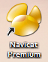

* Chọn Connection\MySQL

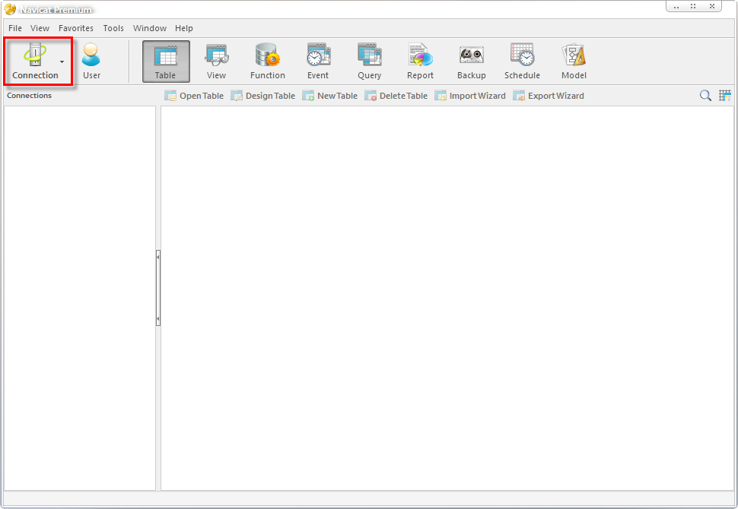

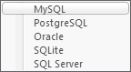

* Sau khi chọn xong thì nó hiển thị ra cái cửa sổ này.

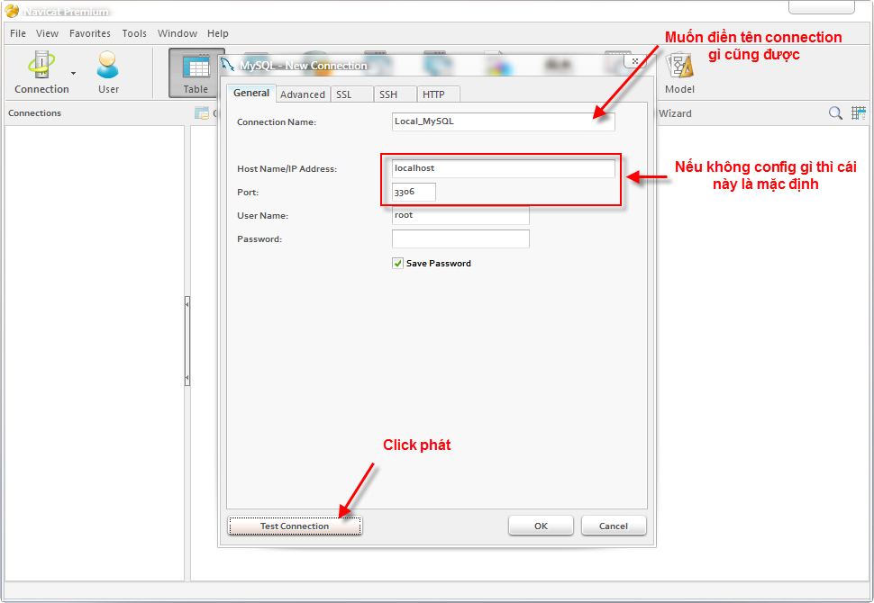

* Nếu nó hiện ra cái này thì là OK rồi :D

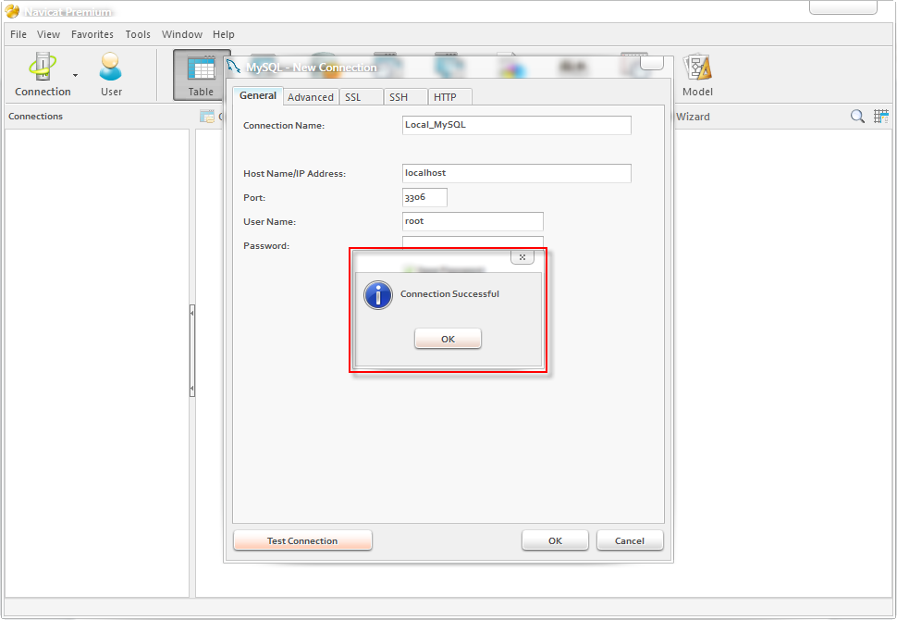

* Click OK 2 phát.
* Kết quả nè

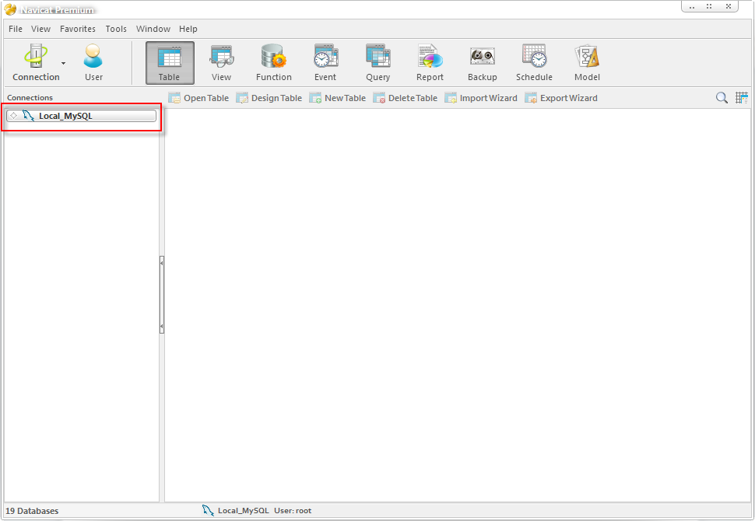

* Click vào cái connection vừa tạo thì sẽ thấy toàn bộ DB.

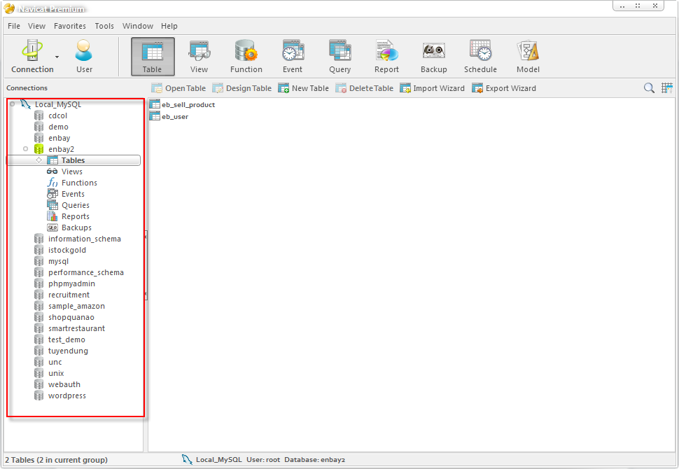- Phần còn lại thì tự mò cách sử dụng :D khá là đơn giản và tiện dụng